親愛的家長您好：
臺北市立各級學校均已換發「數位學生證」，並可結合「數位學生證服務整合入口網系統」，當學生到、離校刷卡的同時，立即傳送LINE訊息通知家長，讓家長充分了解學生出入校園狀況。教育局首推家長優先申請使用免費「Line推播」及「Email通知」服務，申請步驟請至入口網（https://ecard.tp.edu.tw/）參閱操作說明。
- 先登錄「數位學生證服務整合入口網」
網址：https://ecard.tp.edu.tw/
2.先點選右邊「市民」
2.先點選
「市民」
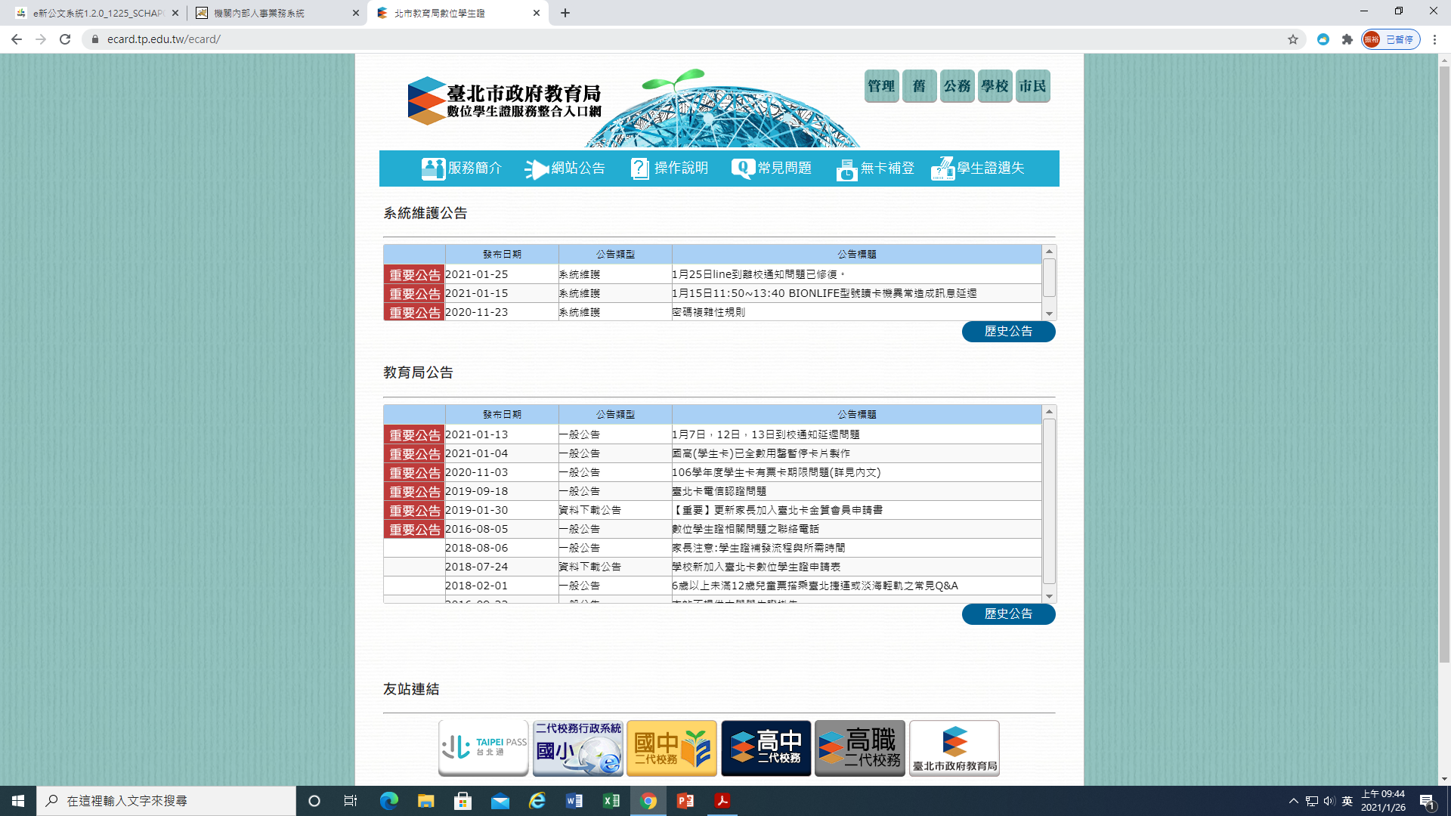

3.再依步驟開通「台北卡」
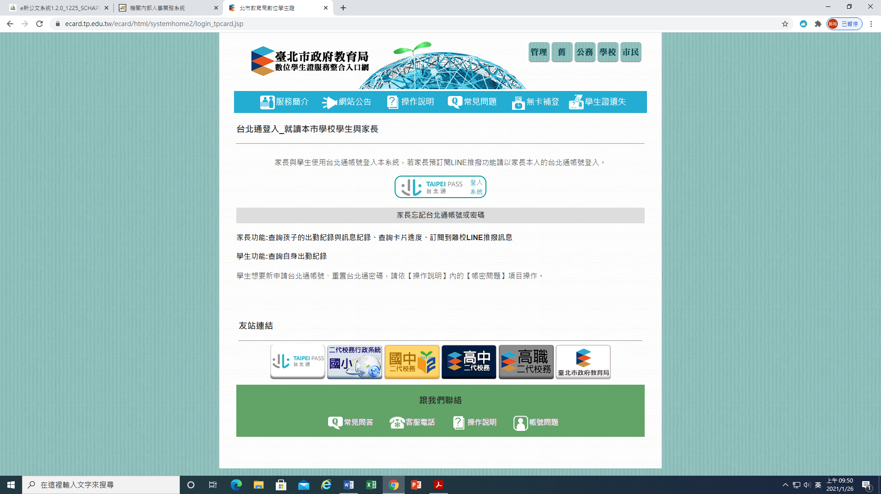
3.依序開通台北卡

4.家長還需要完成以下步驟，才可以收到LINE推撥通知：

1.訂閱市政訊息→2.歸戶學生資料→3.設定訊息類型(完成訂閱)

(上面的1.2.3. 皆可按住Ctrl鍵再按一下滑鼠以追蹤連結)

